# Projekta uzdevums

## Projekta tēma

Projekta tēma ir pilsētas sabiedriskā transporta satiksmes vadības sistēma.

## Projekta mērķis

Mērķis ir izstrādāt funkcionālu un ērti lietojamu vadības sistēmu, ar kuras palīdzību var pievienot, dzēst, mainīt informāciju par transportiem, vadītājiem, maršrutiem.

## Uzdevumi

1. Savienojuma izveide ar datu bāzi, informācijas saglabāšana datu bāzē;
2. Izstrādāt lietojumprogrammas struktūru. Izstrādāt datu struktūras. Katram objektam jābūt savai struktūrai.
3. Izstrādāt lietotāja interfeisu – attēlojumu, kā tiks attēloti dati, kā tiks atlasīta tā vai cita darbība ar datiem, izvēlnes utt.
4. Izstrādāt algoritmus, kas veic programmas galvenās metodes (meklēšana, aprēķinātie raksturlielumi, dzēšana, kārtošana utt.)
5. Uzrakstīt programmas kodu.
6. Testēt programmu.
7. Uzrakstīt atskaiti.

## Programmas prasības

1. Iekļautas metodes:

* Pievienot jaunus datu ierakstus;
* Saglabātās informācijas datu attēlošana;
* Datu dzēšana pēc noteikta kritērija;
* Datu meklēšana un filtrēšana ar iespēju uzstādīt dažādus kritērijus (vismaz 3);
* Datu kārtošana pēc vairākiem kritērijiem.

1. Atbilstība pēc dotajiem dokumentiem

# Priekšmeta jomas analīze

## Priekšmeta jomas apraksts

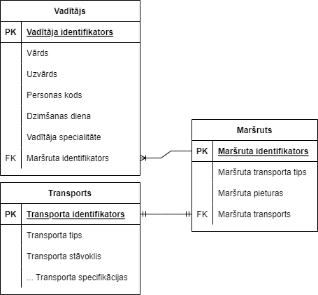

## Objektu apraksts